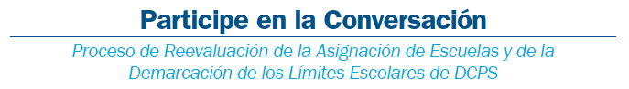

Distrito (ward) de residencia: ______ Escuela asignada:__________

¿Qué sugerencias quiere hacer para los cambios a las zonas escolares y las vías de provisión escolar propuestos tanto para su vecindario específico como en general?

¿Qué sugerencias quiere hacer para las normas escalonadas propuestas?

¿Le gustan las normas propuestas para aumentar el acceso para las poblaciones en riesgo y de otras zonas escolares? ¿Qué cambiaría usted?

¿Qué vecindarios específicos tienen problemas de transporte debido a su aislamiento geográfico o a la falta de buenas alternativas de transporte público?

¿Son los factores propuestos para la apertura de una nueva escuela o para la ampliación de la capacidad de una escuela de zona, los correctos? ¿Hay algo que se nos esté pasando?

¿Qué normas sugiere que deberíamos tomar en consideración para reducir la movilidad estudiantil?

